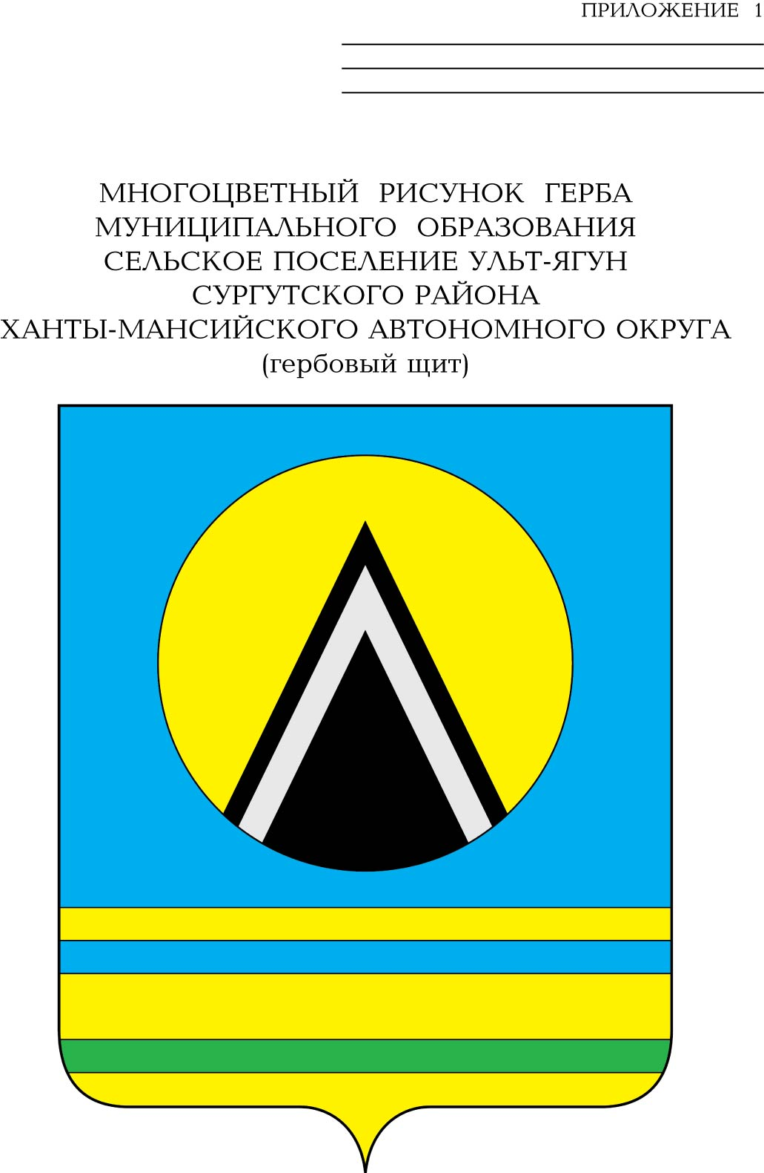
АДМИНИСТРАЦИЯ
СЕЛЬСКОГО ПОСЕЛЕНИЯ УЛЬТ-ЯГУН
Сургутского муниципального района
Ханты-Мансийского автономного округа-Югры
ПОСТАНОВЛЕНИЕ
11 июня 2024 года № 67
п. Ульт-Ягун

О внесении изменений
в постановление администрации
сельского поселения Ульт-Ягун
от 16.08.2022 № 105

В целях приведения нормативных правовых актов администрации сельского поселения Ульт-Ягун в соответствие с Федеральный закон от 19.12.2023 № 608-ФЗ «О внесении изменений в Жилищный кодекс Российской Федерации» и Федеральный закон «О государственной регистрации недвижимости»:
1. Внести в постановление администрации сельского поселения Ульт-Ягун от 16.08.2022 № 105 «Об утверждении административного регламента предоставления муниципальной услуги «Перевод жилого помещения в нежилое помещение и нежилого помещения в жилое помещение» (с изменениями от 30.11.2023 № 169, от 08.04.2024 № 39)следующие изменения:
1.1. Пункт 2.4. раздела 2 приложения к постановлению дополнить абзацем седьмым следующего содержания:
«В случае, если для обеспечения использования помещения в качестве жилого или нежилого помещения не требуется проведение его переустройства, и (или) перепланировки, и (или) иных работ, документ, предусмотренный частью 5 статьи 23 Жилищного кодекса Российской Федерации, подтверждающий принятие решения о переводе жилого помещения в нежилое помещение или нежилого помещения в жилое помещение, является основанием для внесения изменений в сведения Единого государственного реестра недвижимости. В этом случае указанный перевод считается оконченным со дня внесения соответствующих изменений в сведения Единого государственного реестра недвижимости о назначении такого помещения.».
2. Обнародовать настоящее постановление и разместить на официальном сайте муниципального образования сельское поселение Ульт-Ягун.
3. Настоящее постановление вступает в силу после его обнародования.
4. Контроль за выполнением постановления оставляю за собой.

Глава сельского поселения Ульт-Ягун М.В. Яковинов

